附件三 住宿及交通
1、住宿预定
酒店名称 | 北京中家鑫园温泉酒店（会场） | 速8天竺店
地址 | 北京顺义区后沙峪镇古城村 | 北京顺义区天竺镇天柱东路丙2号
距离会议酒店 | / | 9公里
房型及价格（含早） | 标准大床房540元  标准双床房 540元 | 标准大床房388元  标准双床房388元
组委会为参会代表在会场酒店预留一定数量的房间，参会代表也可自行预定酒店，会议正值第十三届中国国际机床工具展览会，房间紧张，预定从速。
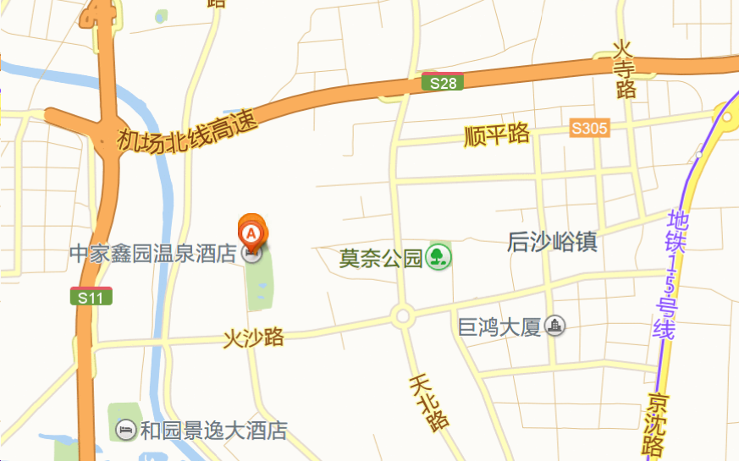
2、会场交通
会议地址：北京顺义区后沙峪镇古城村北京中家鑫园温泉酒店，距北京首都国际机场约18公里，打车约37分钟；距北京站约30公里，打车约1小时10分钟；距北京西站约35公里，打车约1小时20分钟；距北京南站约39公里，打车约1小时30分钟。
地铁：可换乘15号线到国展站，步行约450米在顺义马连店站下车，换乘942路在龙湾别墅下车，步行至酒店。
注：组委会可安排接机，如有需要请提前联系。

